Лабораторная работа №6-7.

Вариант 6

Методология функционального моделирования SADT (Structured Analysis and Design). Методология IDEFO. Моделирование бизнес-процессов.

Цель работы:

1. Изучить методологию функционального моделирования SADT, методологию IDEFO.

2. Научиться разрабатывать функциональные модели.

3. Научиться выполнять моделирование бизнес-процессов для заданной предметной области.

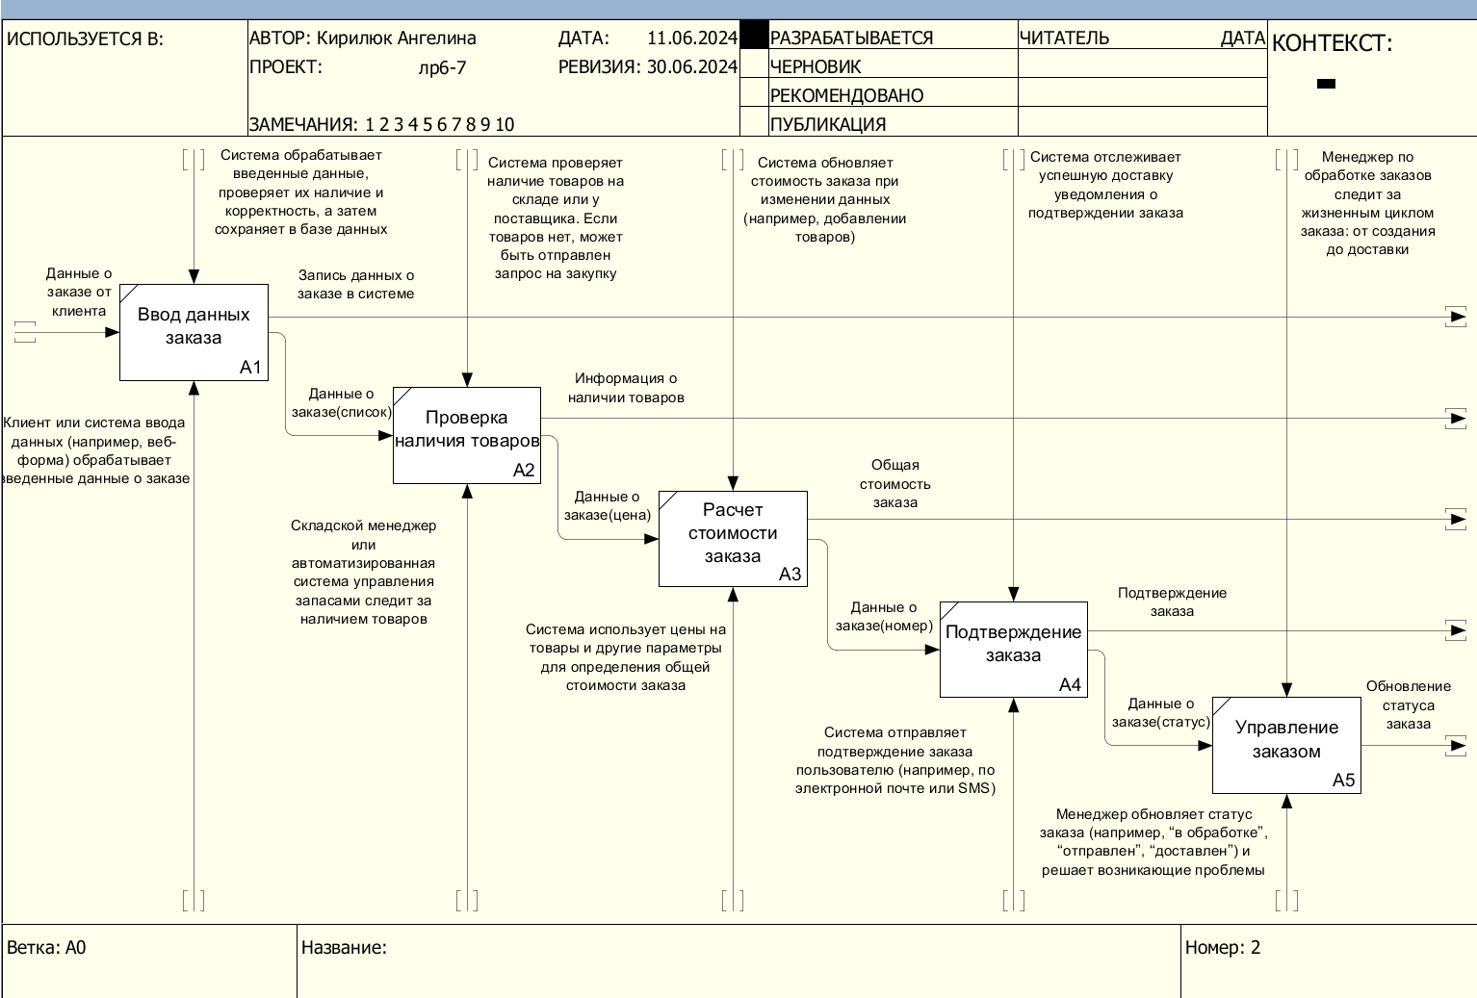

A0

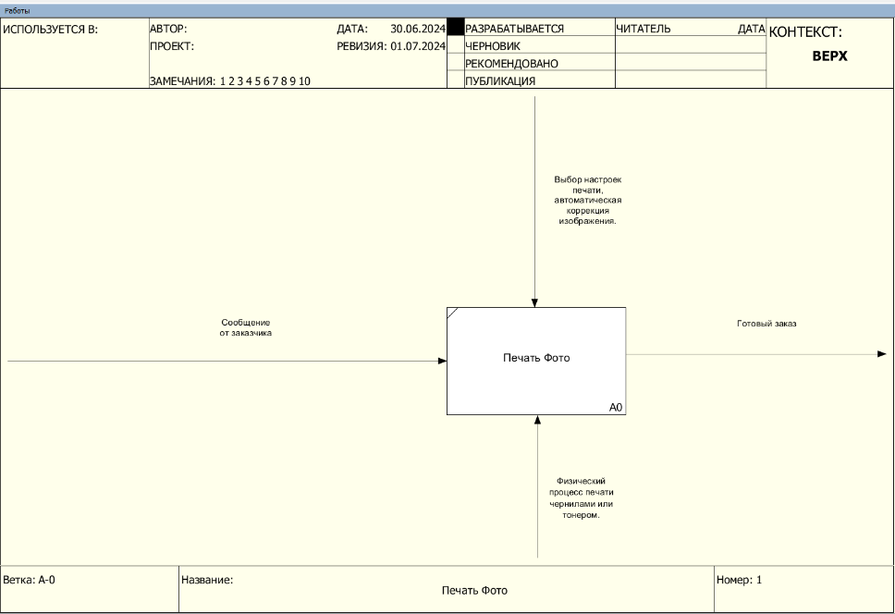

Контрольные вопросы:

1. Назначение функциональной модели:

* Функциональная модель представляет собой абстрактное описание процесса, системы или организации. Она помогает понять, какие функции выполняются, как они взаимодействуют и какие ресурсы используются.
* Назначение функциональной модели заключается в анализе, оптимизации и улучшении процессов, а также в обеспечении понимания и согласованности между участниками.

1. Правила составления функциональной модели:

* Функциональная модель составляется на основе стандартных нотаций и правил. Она должна быть легко читаемой и понятной для всех заинтересованных сторон.
* При составлении следует учитывать входы, выходы, механизмы и управление каждого функционального блока.

1. Состав функциональной модели:

* Функциональная модель включает в себя функциональные блоки (процессы), стрелки (связи между блоками) и описания каждого блока.
* Блоки обозначают функции или действия, стрелки показывают поток данных или управления между блоками.

1. Порядок составления функциональных моделей:

* Обычно начинают с выделения основных функций и их взаимосвязей.
* Затем детализируют блоки, добавляют описания и стрелки.

1. Принципы моделирования по стандарту IDEF0:

* IDEF0 (Integrated Definition for Function Modeling) - это стандарт для функционального моделирования.
* Принципы IDEF0 включают: разделение на уровни детализации, использование нотаций, учет входов и выходов, иерархическое представление и др.